수업 설문 결과 분석

부제 : "프로그래밍원리와실습 2020" 교과목 설문 결과 분석

**요약(Abstract)**

|  |
| --- |
| 이 문서는 부산대학교 정보컴퓨터공학부에서 2020년 가을학기에 개설하여 운영한 "프로그래밍 원리와 실습 (Programming Principles and Practice)" 교과목의 설문 결과를 분석한 것이다. 설문 분석 결과 85% 이상의 수강생이 "약간 만족" 또는 "아주 만족"이라고 답하며 긍정적 평가를 하였다. 수강생의 10명 중 6명 이상(63.7%)이 대학 진학 이전 프로그래밍 교육 경험이 거의 없는 것으로 나타났다. 강의 난이도에 대해서는 “아주 어려움”과 “어려움”을 선택한 수강생이 55.9%로 과반을 넘게 차지하였으며 이는 “아주 쉬움”과 “약간 쉬움”을 택한 수강생의 6.4배에 달한다. 숙제와 퀴즈 분량은 절반 정도(49.0%)의 수강생이 “적절함”을 선택하였다. 그 난이도에 대해서는 73.5%의 수강생이 “약간 어려움”과 “아주 어려움”을 택하여 숙제가 어렵다고 평가하였다. 수업 이후 63.7%의 수강생이 “크게 증가” 또는 “조금 증가”로 답하여 전공에 대한 관심과 흥미가 증가되었다. 클라우드 기반 프로그래밍 학습 환경인 구름 EDU에 대해 “아주 만족”과 “약간 만족”을 합쳐 78.4%의 수강생이 만족스럽다고 평가하였으며, 장점으로는 “자동 채점을 통한 빠른 평가 확인”과 “쉬운 사용”, “빠른 시스템 동작”을 뽑았고 단점으로는 “자동 채점의 부정확성”, “프로그래밍 지원 도구 부족”, “강사/조교와의 소통이 어려움”을 뽑았다. 학부 프로그래밍 교육 환경 구축 방향에 대해서는 57.8%가 의견이 없다고 답하였으며 “PC-Server” 환경보다는 “클라우드” 환경을 택한 수강생이 2.6배 많았다.  강의에 만족한 그룹과 그렇지 않은 그룹에 대한 심화 분석 결과, 강의에 만족한 그룹은 51.1%, 만족하지 않은 그룹에서는 85.7%가 강의가 어렵다고 평가하였다. 숙제와 퀴즈 분량은 강의에 만족한 그룹의 44.3%가, 만족하지 않은 그룹에서는 78.6%가 분량이 많다고 평가하였다. 숙제 난이도에서는 만족함 그룹의 70.5%가 어렵다고 답했으며 만족하지 못한 그룹에서는 92.9%가 숙제가 어렵다고 평가하였다. 강의를 만족한 그룹에서는 68.2%가 흥미가 증가하였지만 만족하지 않은 그룹에서는 35.7%만이 흥미가 증가하였다. 구름 EDU에 대한 평가는 강의에 만족한 그룹의 81.8%가 만족하였으며 강의에 만족하지 않은 그룹은 57.1%가 구름 EDU에 만족하였다고 답했다.  프로그래밍 교육 경험에 따른 심화 분석 결과, 교육 경험이 없을수록 강의 난이도가 어렵다고 답했으며 숙제/퀴즈 분량에 대해서는 교육 경험이 “매우 적지만 있음”에서 분량이 많다고 답한 수강생이 72.2%로 가장 많았고 “전혀 없음”, “보통”, “약간 많음” 순이었다. 숙제 난이도가 어렵다고 답한 수강생은 교육 경험이 전혀 없는 경우 87.2%, 매우 적지만 있는 경우 83.3%, 보통인 경우 63.6%, 약간 많은 경우 40%, 아주 많은 경우 20% 순으로 나타났다. 컴퓨터 전공에 대한 관심이 줄어든 경우는 교육 경험이 “전혀 없음”에서 12.8%, “매우 적지만 있음”에서 11.1%를 차지하였다. 구름 EDU에 대한 만족도는 모두 60% 이상으로 긍정적으로 평가하였다.  강의에 불만족한 수강생은 강의가 어렵고 숙제와 퀴즈의 분량이 많으며 숙제 난이도가 어렵다고 답하였으며 사전 프로그래밍 교육 경험이 없을수록 강의 난이도가 어렵고 숙제와 퀴즈 분량이 많으며 숙제 난이도가 어렵다고 답하였다. 따라서 강의와 숙제의 난이도를 낮추거나 사전 프로그래밍 교육을 확대 시행한다면 더 완벽한 강의가 될 것이다. |

**주제어: 프로그래밍원리와실습, 설문, 분석, 만족도, 프로그래밍 교육 경험**

# 1. 설문 개요

부산대학교 정보컴퓨터공학부 2020 교육과정에서 새로 편성한 전공기초 교과목인 "프로그래밍 원리와 실습(Programming Principles and Practice / 교과목 번호 - CB16702)" 은 2020년 가을학기 처음으로 개설 운영되었다. 1학년을 대상으로 운영된 4개 분반의 경우 교육의 일관성 및 품질 제고를 위해 가능한 동일한 강의 내용과 평가 도구를 사용하였다. 교육 품질의 지속적 개선을 위해 무기명 설문 조사를 진행하였다.

설문은 수업에 참여한 학생을 대상으로 기말고사 시점에 진행하였다. 따라서 수강을 중도 포기한 학생들의 의견은 포함되어 있지 않다. 설문에 응답한 학생의 수는 102명이다. 영어 분반이 포함되어 있어 모든 학생이 정보컴퓨터공학부 소속 1학년은 아니다. 매우 소수의 타학과 및 1학년이 아닌 컴퓨터공학부 학생도 포함되어 있다.

## 1.1 설문 문항

설문 문항은 아래와 같이 10개의 객관식 문항과 1개의 주관식 문항으로 구성되어 있다. 8번, 9번 문항을 제외한 모든 객관식 문항은 반드시 하나의 응답을 선택해야 하는 단일 선택 문항이다. 이에 비해 8번과 9번 문항은 하나 이상의 응답을 선택할 수 있는 다중 선택 문항이다. 다중 선택 문항에서 아무 것도 선택하지 않을 수도 있다.

|  |
| --- |
| **1. 강의에 대한 전반적 만족도는? Please rate the overall satisfaction with this course.**  (5) 아주 만족, Very Satisfied  (4) 약간 만족, Somewhat Satisfied  (3) 보통,중립, Neutral  (2) 약간 불만족, Somewhat dissatisfied  (1) 매우 불만족, Very Dissatisfied  **2. 대학 진학 전 프로그래밍 관련 교육 경험 수준은? Please rate your learning experience on computer programming before college.**  (5). 아주 많음. A lot of experience  (4). 약간 많음. More experience than average  (3). 보통, 중립. Neutral, Average.  (2). 매우 적지만 있음. Very little (Below average) experience  (1). 전혀 없음. None  **3. 강의의 난이도는? Please rate the overall difficulty of the Course.**  (5) 아주 쉬움, Very Easy  (4) 약간 쉬움, Somewhat easy  (3) 보통,중립, Neutral  (2) 약간 어려움, Somewhat difficult  (1) 아주 어려움, Very difficult  **4. 숙제/퀴즈의 분량은? Please rate the amount of homework and quiz.**  (5) 아주 많음, Too much  (4) 약간 많음, A lot  (3) 적절함, 보통, Moderate amount  (2) 약간 적음, A little  (1) 아주 적음, Too Little  **5. 숙제의 난이도는? Please rate the difficulty of homework and quiz.**  (5) 아주 쉬움, Very Easy  (4) 약간 쉬움, Somewhat easy  (3) 보통,중립, Neutral  (2) 약간 어려움, Somewhat difficult  (1) 아주 어려움, Very difficult  **6. 이 강좌 수강으로 컴퓨터 전공에 대한 관심 또는 흥미에 변화가 있는가? Does this course affect your interest in computer majors?**  (5) 관심 또는 흥미가 크게 증가함, Increased Greatly  (4) 관심 또는 흥미가 조금 증가함, Somewhat increased  (3) 중립, 별 영향 없음, Neutral  (2) 관심 또는 흥미가 줄어듦, Somewhat decreased  (1) 관심 또는 흥미가 매우 줄어듦, Decreased Badly  **7. 새로 도입한 Cloud 기반 프로그래밍 학습 환경인 Goorm EDU에 대한 전반적 만족도는 ? Please rate the overall satisfaction on the Goorm EDU, a cloud based programming education system adopted this year by our department.**  a. 아주 만족, Very Satisfied.  b. 약간 만족, Somewhat Satisfied.  c. 보통, 중립, Neutral  d. 약간 불만족, Somewhat dissatisfied  e. 매우 불만족, Very Dissatisfied  **8. 구름 EDU 기반 숙제/LAB의 장점이라고 생각하는 것을 모두 고르시오. Choose everything you think is the advantage of Goorm EDU based HW/Lab**  (1) 사용이 쉽다, Easy to use  (2) 빠른 시스템 동작, The system works fast  (3) 강사/조교와의 쉬운 소통, Easy to interact with Professor and T.A  (4) 자동 채점을 통한 빠른 평가 결과 확인, Immediate feedback with auto-scoring  (5) 풍부한 프로그래밍 학습 콘텐츠, Rich programming learning content  **9. 구름 EDU 기반 숙제/LAB의 단점이라고 생각하는 것을 모두 고르시오. Choose everything you think is the disadvantage of Goorm EDU based HW/Lab**  (1) 사용이 어렵다, Difficult to use.  (2) 느린 시스템 동작, The system works slow  (3) 강사/조교와의 소통이 어려움, Difficult to interact with Professor and T.A  (4) 자동 채점의 부정확성, Inaccurate automatic scoring  (5) 프로그래밍 지원 도구의 부족, Lack of programming support tools.  **10. 제한된 학부 재원을 고려할 때 "PC/서버"와 "클라우드 시스템" 중 어디에 더 많은 재원을 투입하여야 한다고 생각하는가? GIven the limited department budget, which do you think should we put more money into, between "PC/Server" and "Cloud System" ?**  (1) PC-Server  (2) 중립, 의견 없음, Neutral or No Idea  (3) Cloud System  **11. 강의 개선을 위한 제안. Please write any suggestion that would improve this course.** |

# 

# 2. 기초 분석

## 2.1 강의 만족도 분석

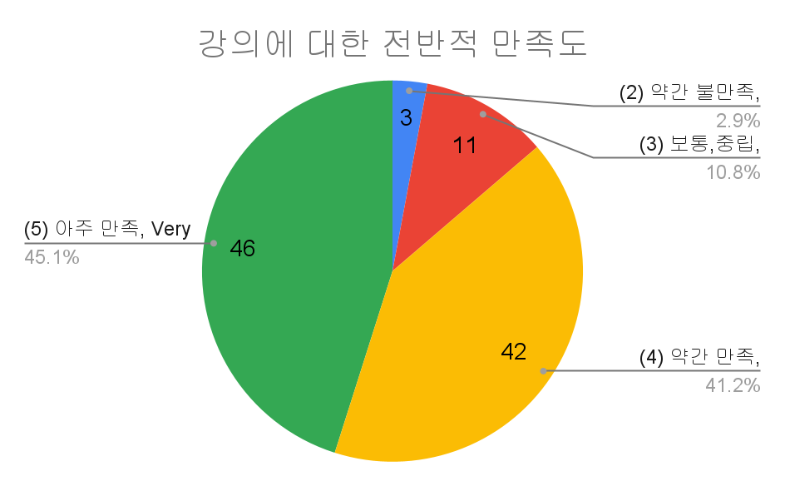

그림 1. 강의에 대한 전반적 만족도

강의에 대한 전반적 만족도 분석 결과 102명의 응답자 중 46명이 "아주 만족"으로 응답하는 등 아주 만족과 약간 만족을 합해 전체 88명, 비율로는 85% 이상의 수강생이 긍정적으로 평가하였다.

## 2.2 프로그래밍 경험 수준 분석

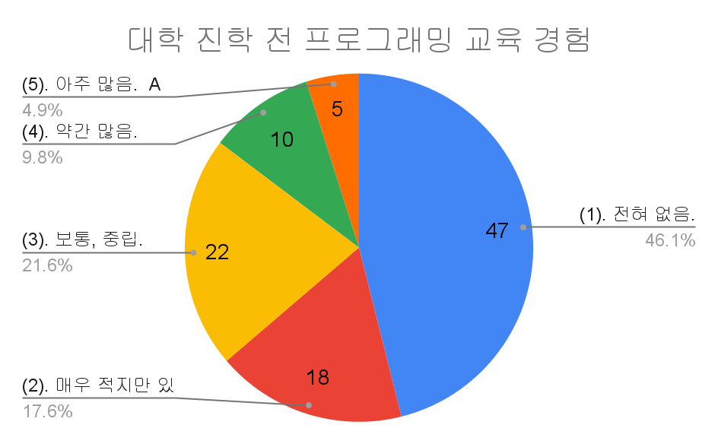

그림 2. 대학 진학 전 프로그래밍 교육 경험

대학 진학 전에 프로그래밍 교육을 전혀 경험하지 못한 응답자가 102명 중 47명으로 46.1%를 차지하였으며 “매우 적지만 있음”을 포함하여 전체 102명 중 65명, 즉 63.7%가 보통 이상의 프로그래밍 교육 경험이 없는 것으로 나타났다.

## 2.3 강의 난이도 분석

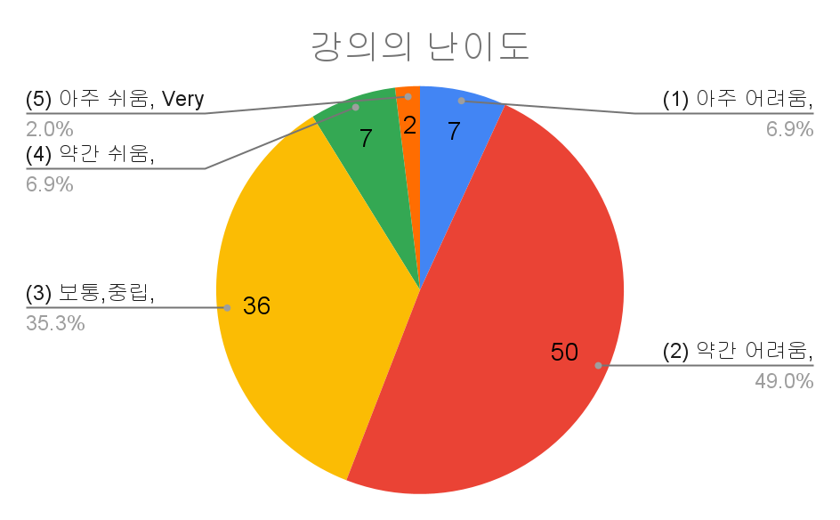

그림 3. 강의의 난이도

강의 난이도 분석 결과, “약간 어려움”이 102명 중 50명으로 과반에 가까운 49.0%가 강의가 약간 어렵다고 평가하였다. “아주 어려움”과 “약간 어려움”을 합치면 55.9%, “아주 쉬움”과 “약간 쉬움”을 합쳐 8.8%로 강의가 어렵다고 생각한 수강생이 쉽다고 생각한 수강생보다 약 6.4배 많은 것으로 드러났다.

## 2.4 숙제 분량 분석

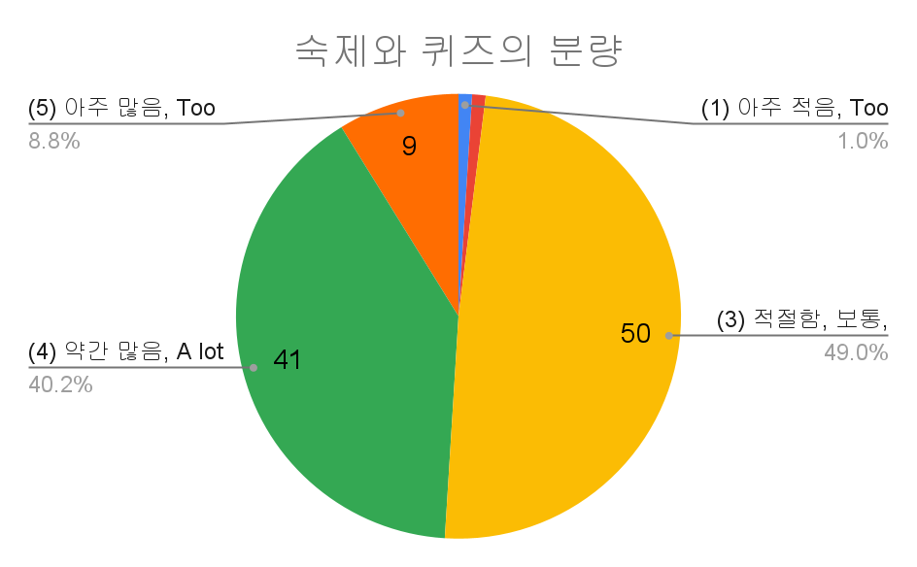

그림 4. 숙제와 퀴즈의 분량

숙제와 퀴즈의 분량은 “적절함”을 102명 중 50명이 선택하여 49.0%로 가장 많았고 이어서 “약간 많음”이 41명으로 40.2%, “아주 많음”이 9명으로 8.8%를 차지했다. 한편 “아주 적음”과 “약간 적음”을 선택한 수강생은 각각 1명으로 단 2.0%만이 숙제와 퀴즈가 적정량 보다 작다고 평가하였다.

## 

## 2.5 숙제 난이도 분석

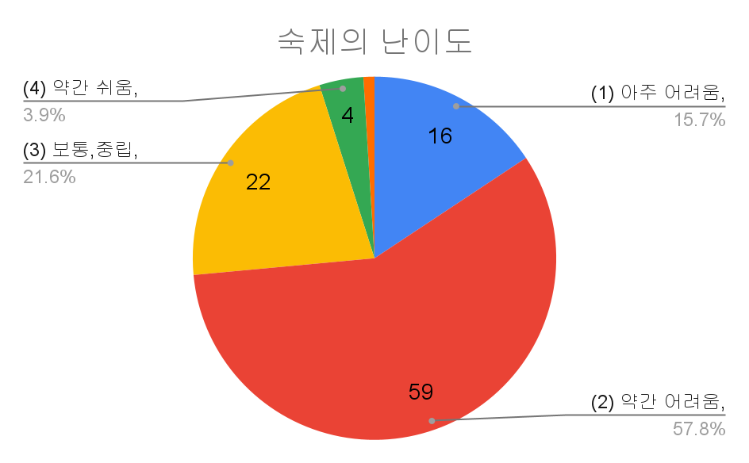

그림 5. 숙제의 난이도

숙제 난이도 분석 결과 전체 102명 중 59명이 “약간 어렵다”고 평가하여 가장 많은 57.8%를 차지하였으며 “보통”이라고 답한 수강생은 22명으로 21.6%, “아주 어렵다”고 답한 수강생은 16명으로 15.7%를 차지한다. “약간 어려움”과 “아주 어려움”을 합쳐 75명, 전체의 73.5%가 숙제가 어렵다고 판단하였다.

## 2.6 전공에 대한 관심 또는 흥미 변화 분석

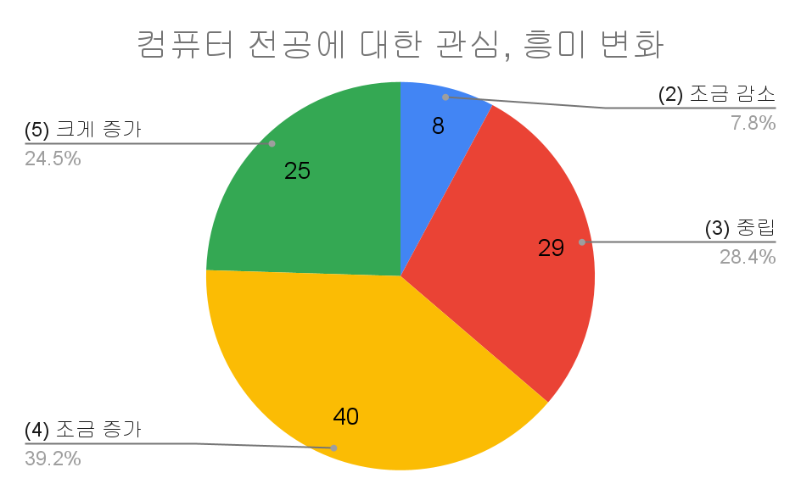

그림 6. 컴퓨터 전공에 대한 관심, 흥미 변화

수업 이후 전공에 대한 관심과 흥미는 102명 중 40명이 “조금 증가”라고 답해 39.2%로 가장 많았고 이어서 “중립”, “크게 증가”, “조금 감소” 순으로 나타났다. “매우 감소”했다고 답한 응답자는 단 한 명도 없었다. 전체 응답자 중 “크게 증가”와 “조금 증가”를 합해 65명, 63.7%의 학생이 수업 이후 전공에 대한 관심과 흥미가 증가하였다고 답변하였다.

## 2.7 Cloud 기반 프로그래밍 학습 환경 Goorm EDU 평가

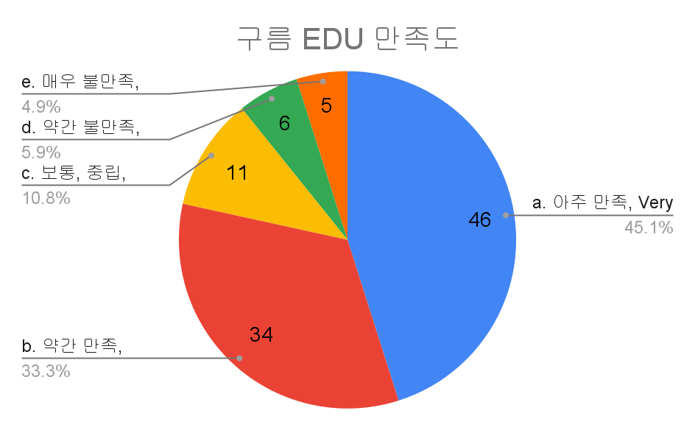

그림 7. 구름 EDU 만족도

구름 EDU에 대한 만족도 분석 결과, “아주 만족“, “약간 만족“, “보통“, “약간 불만족“, “매우 불만족“ 순으로 나타나 총 80명, 비율으로는 응답자의 78.4%가 구름 EDU에 대해 만족한다고 평가하였다.

## 2.8 Goorm EDU의 장점

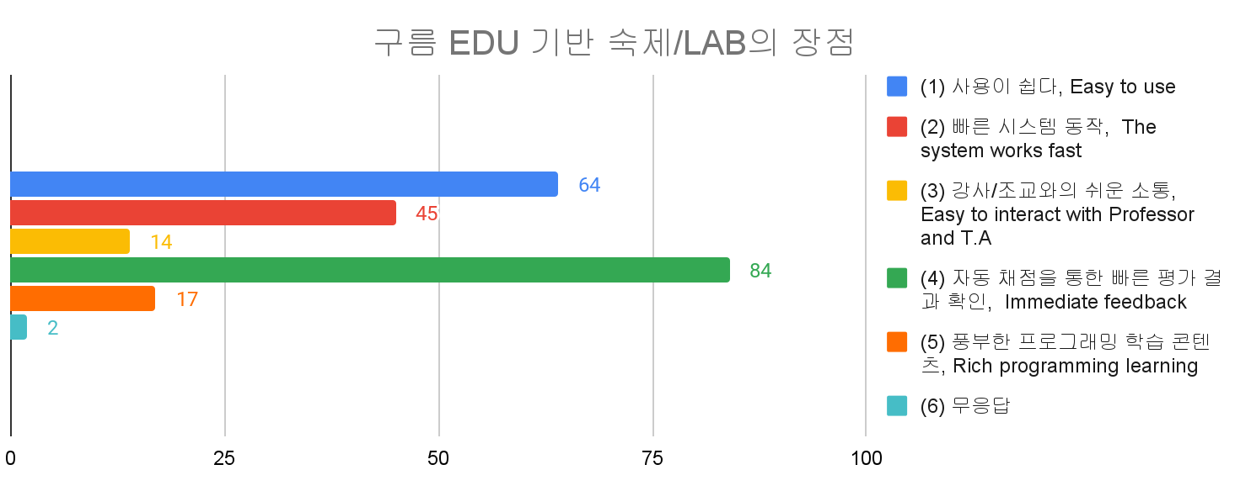

그림 8. 구름 EDU 기반 숙제/LAB의 장점

구름 EDU 장점 분석 결과, 102명 중 중복 응답을 허용하여 84명이 “자동 채점을 통한 빠른 평가 결과 확인“을 선택하였으며 이어 64명이 “사용이 쉽다“, 45명이 “빠른 시스템 동작 순서“로 답하였다.

## 2.9 Goorm EDU의 단점

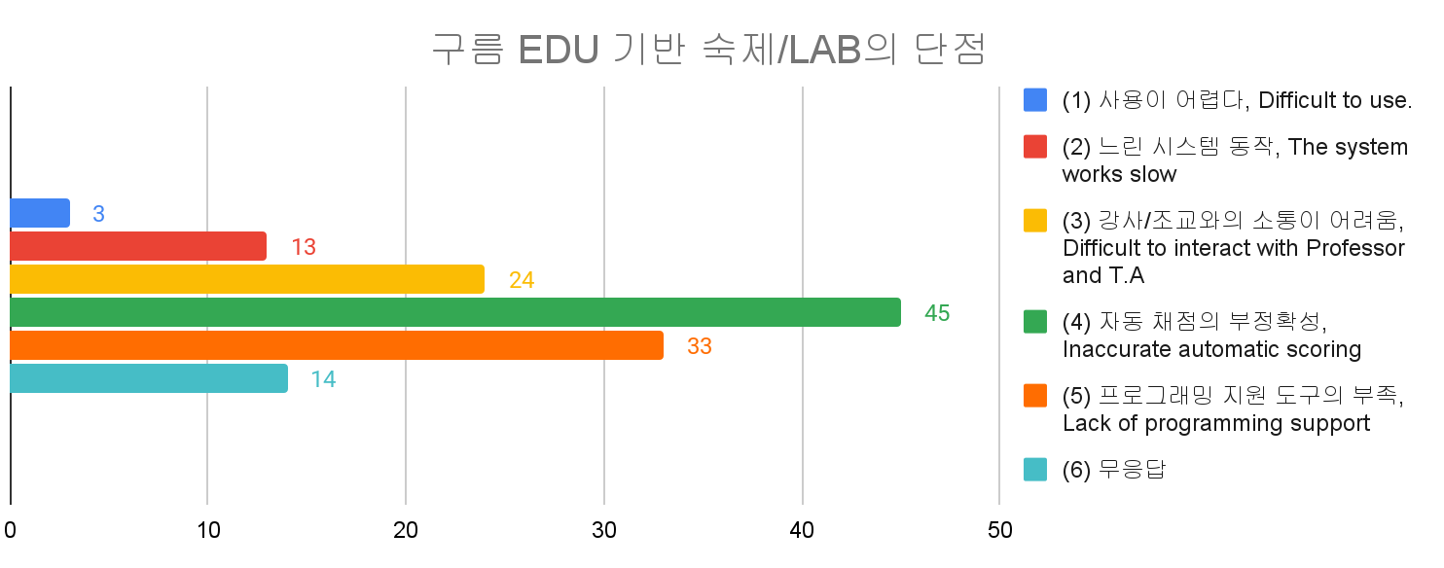

그림 9. 구름 EDU 기반 숙제/LAB의 단점

구름 EDU 단점 분석 결과, 102명 중 중복 응답을 허용하여 45명이 “자동 채점의 부정확성“을 선택하였고 뒤이어 “프로그래밍 지원 도구 부족“이 33명, “강사/조교와의 소통 어려움“이 24명을 차지하였다. 또 102명 중 14명, 13.7%는 단점을 선택하지 않았다.

## 2.10 학부 프로그래밍 교육 환경 구축 방향

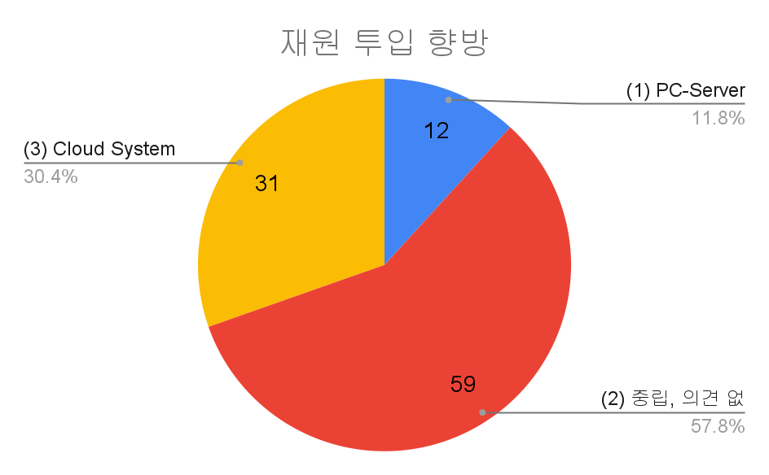

그림 10. 재원 투입 향방

제한적 학부 재원 투입에 대해 “의견 없음“이 59명으로 가장 많았고 뒤이어 31명이 “클라우드 시스템“을 선택하여 30.4%를 차지하였다. “클라우드 시스템“을 선택한 수강생은 31명으로 “PC-서버“를 선택한 수강생 12명의 2.6배에 달한다.

# 

# 3. 심화 분석

## 3.1 강의 만족도에 따른 항목 평가 분석

왜 강의에 만족했는지, 왜 강의에 불만족했는지 항목별 상관 관계를 살펴보기 위하여 2.1 강의 만족도 분석을 기준으로 “아주 만족”, “약간 만족”을 “만족함” 그룹으로 나머지 응답을 “만족하지 않음” 그룹으로 분리하여 만족 또는 불만족한 이유를 분석하였다.

### 

### 3.1.1 강의 난이도 평가

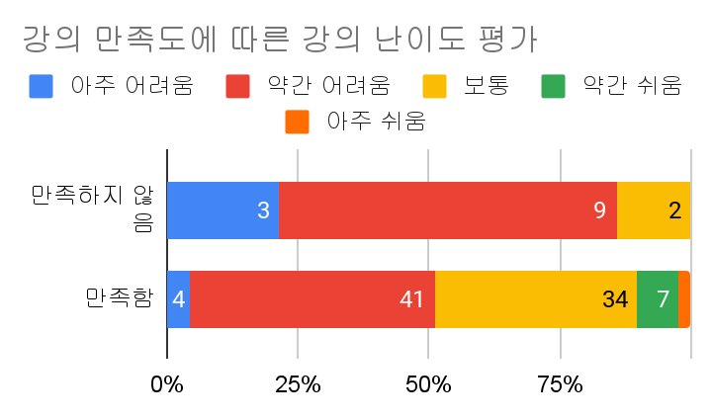

그림 11. 강의 만족도에 따른 강의 난이도 평가

강의 만족도에 따른 강의 난이도 평가 결과 “만족함” 그룹에서 총 88명 중 “아주 어려움” 4명, “약간 어려움” 41명으로 약 51.1%가 강의가 어렵다고 평가하였다. “만족하지 않음” 그룹에서는 전체 14명 중 “아주 어려움” 3명, “약간 어려움” 9명으로 85.7%가 강의가 어렵다고 평가하였다. 특히 “만족하지 않음” 그룹에서는 단 한 명도 “약간 쉬움”, “아주 쉬움”을 선택하지 않았다.

### 3.1.2 숙제/퀴즈 분량 평가

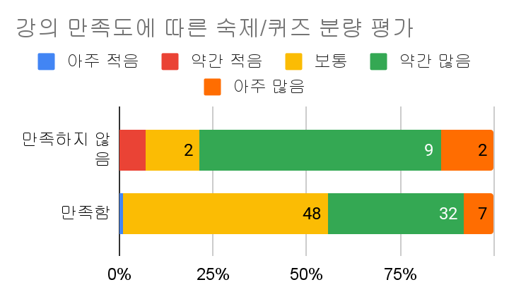

그림 12. 강의 만족도에 따른 숙제/퀴즈 분량 평가

강의 만족도에 따른 숙제/퀴즈 분량 분석 결과, “만족함” 그룹에서는 총 88명 중 32명이 “약간 많음”, 7명이 “아주 많음”을 선택하여 44.3%가 숙제와 퀴즈가 많다고 평가하였다. “만족하지 않음 그룹에서는 총 14명 중 9명이 “약간 많음” 2명이 “아주 많음”을 선택하여 78.6%가 숙제와 퀴즈가 많다고 평가하였다.

### 3.1.3 숙제 난이도 평가

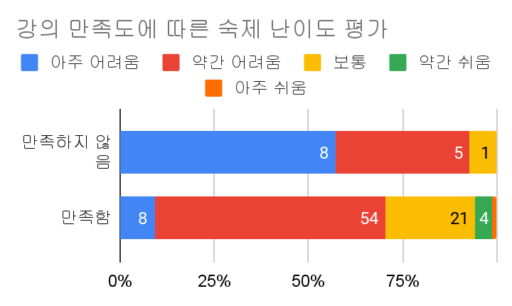

그림 13. 강의 만족도에 따른 숙제 난이도 평가

강의 만족도에 따른 숙제 난이도 평가에서는 “만족함” 그룹에서 총 88명 중 54명이 “약간 어려움”, 8명이 “아주 어려움”을 선택하여 70.5%가 숙제 난이도가 어렵다고 평가하였다. “만족하지 않음” 그룹에서는 총 14명 중 5명이 “약간 어려움”, 8명이 “아주 어려움”을 선택하여 92.9%가 숙제 난이도가 어렵다고 평가하였다.

### 3.1.4 흥미 변화 평가

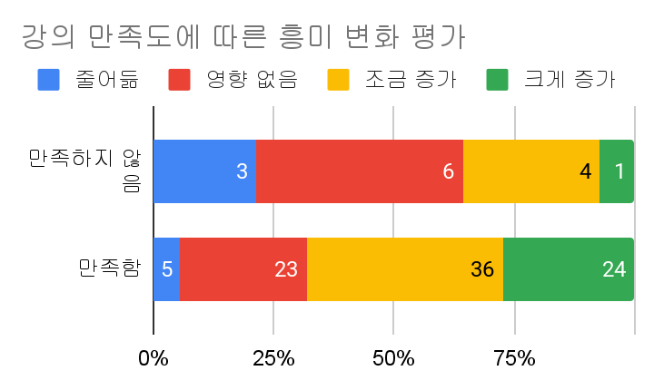

그림 14. 강의 만족도에 따른 흥미 변화 평가

강의 이후 컴퓨터 전공에 대한 흥미는 “만족함” 그룹에서 “조금 증가” 36명, “크게 증가” 24명으로 전체 88명 중 60명(68.2%)이 흥미가 증가하였다. “만족하지 않음” 그룹에서는 “조금 증가” 4명, “크게 증가” 1명으로 전체 14명 중 5명(35.7%)이 흥미가 증가하였다. 흥미가 증가한 수강생은 “영향 없음”이라 답한 6명보다 작은 수를 차지하였다.

### 3.1.5 구름 EDU 만족도 평가

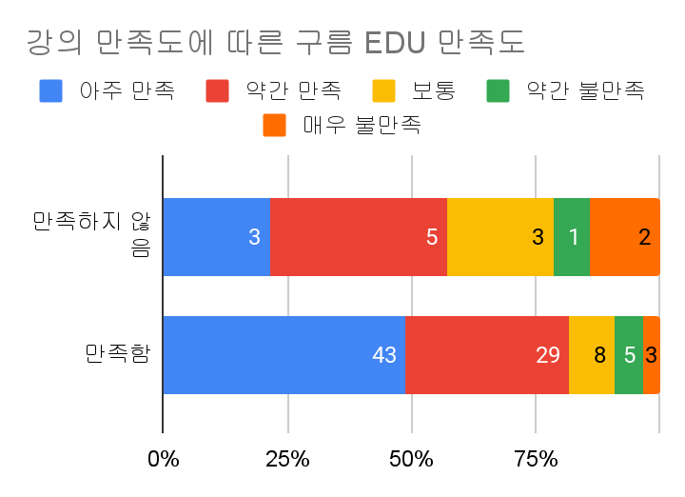

그림 15. 강의 만족도에 따른 구름 EDU 만족도

강의 만족도에 따른 구름 EDU 만족도 분석 결과, “만족함” 그룹에서 총 88명 중 “아주 만족” 43명, “약간 만족” 29명으로 81.8%가 긍정적으로 평가하였다. “만족하지 않음” 그룹에서는 총 14명 중 “아주 만족” 3명, “약간 만족” 5명으로 57.1%가 만족한 것으로 나타났다.

## 3.2 프로그래밍 교육 경험에 따른 항목 평가 분석

강의 전 프로그래밍 교육 경험과 강의 난이도, 숙제 난이도 및 양에 대해 연관성이 있는지 알아보기 위해 프로그래밍 교육 경험을 기준으로 각 항목을 분석해보았다.

### 

### 3.2.1 강의 난이도 평가

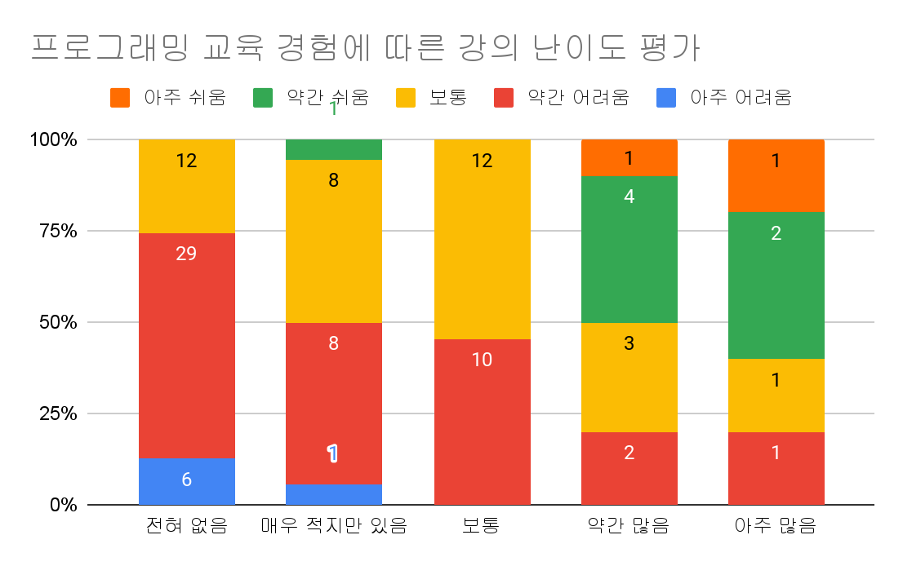

그림 16. 프로그래밍 교육 경험에 따른 강의 난이도 평가

프로그래밍 교육 경험에 따른 강의 난이도 평가 분석 결과, 프로그래밍 경험이 “전혀 없음”과 “보통”에서 강의 난이도가 쉽다는 평가는 단 1건도 없었으며 “매우 적지만 있음”에서도 오직 1명만이 “약간 쉽다”고 답했다. 그러나 프로그래밍 교육 경험이 “약간 많음”에서 총 10명 중 “약간 쉬움”이 4명, “매우 쉬움”이 1명으로 50%를 차지하였고, 교육 경험이 “아주 많음”에서 총 5명 중 “약간 쉬움”이 2명, “아주 쉬움”이 1명으로 60%를 차지하였다.

### 3.2.2 숙제/퀴즈 분량 평가

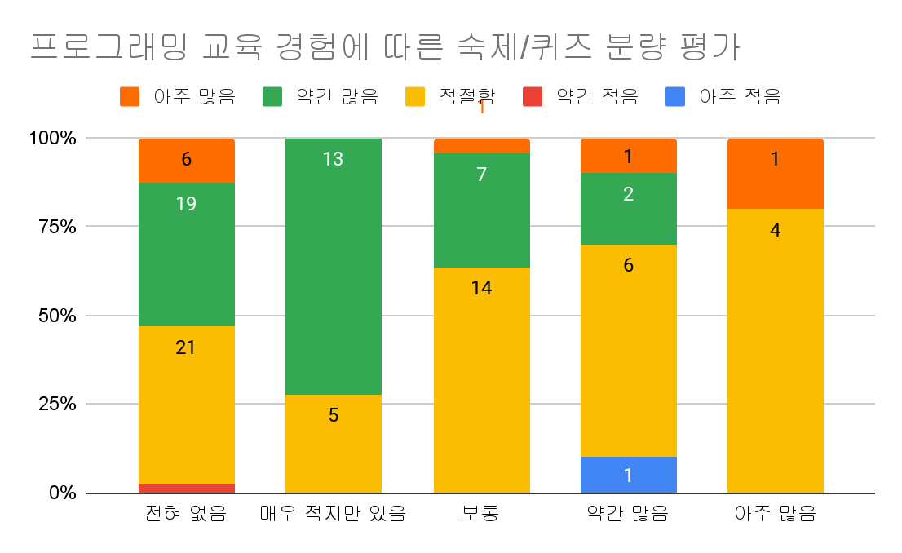

그림 17. 프로그래밍 교육 경험에 따른 숙제/퀴즈 분량 평가

프로그래밍 교육 경험에 따른 숙제 퀴즈 분량 평가에서는 “약간 많음”과 “아주 많음”을 합쳐 교육 경험이 “매우 적지만 있음”에서 18명 중 13명으로 가장 큰 비중을 차지하였고 순서대로 “전혀 없음”에서 47명 중 25명으로 그 다음을 이후 “보통”, “약간 많음”, “아주 많음” 순으로 숙제가 많다는 의견이 많았다.

### 3.2.3 숙제 난이도 평가

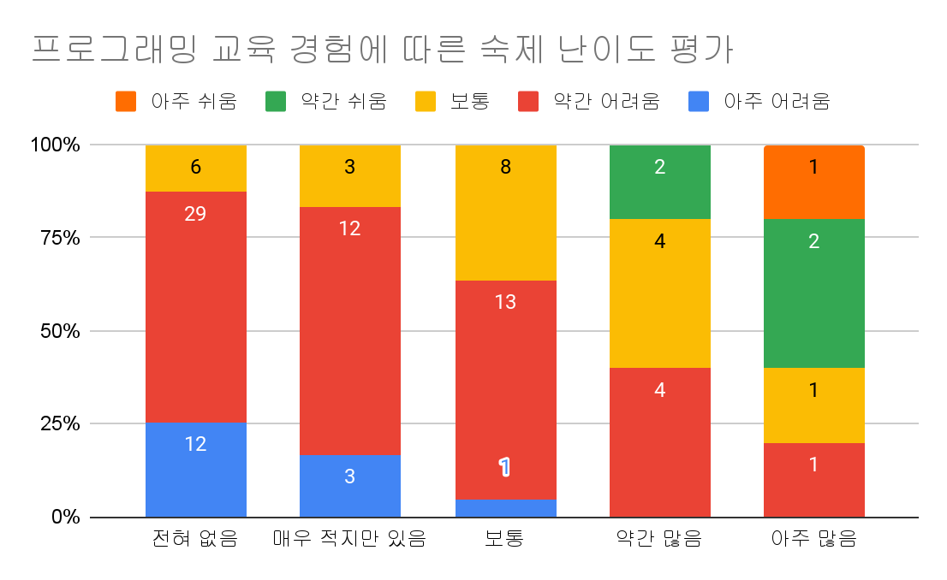

그림 18. 프로그래밍 교육 경험에 따른 숙제 난이도 평가

프로그래밍 교육 경험에 따른 숙제 난이도 평가에서는 숙제 난이도가 “아주 어려움”이라 답한 수강생의 비중은 “전혀 없음”, “매우 적지만 있음”, “보통” 순으로 나타났다. 숙제 난이도가 어렵다고 판단한 “아주 어려움”과 “약간 어려움” 응답을 합해 교육 경험이 전혀 없는 경우 87.2%, 매우 적지만 있는 경우 83.3%, 보통인 경우 63.6%, 약간 많은 경우 40%, 아주 많은 경우 20% 순으로 나타났다.

### 3.2.4 흥미 변화 평가

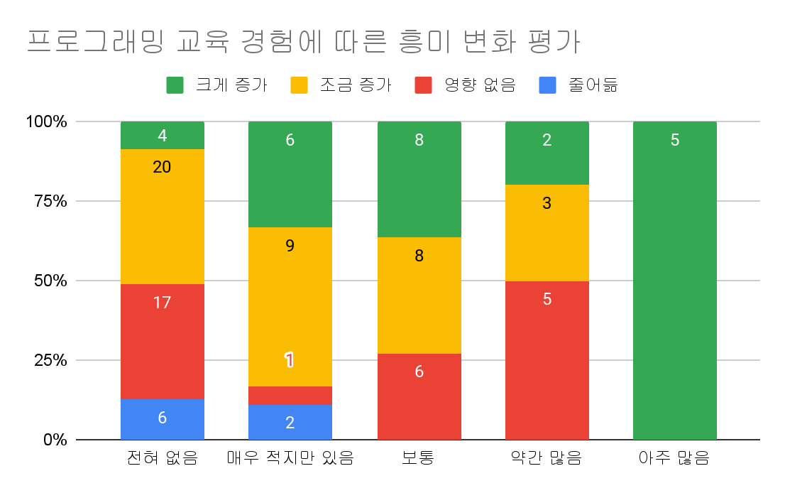

그림 19. 프로그래밍 교육 경험에 따른 흥미 변화 평가

프로그래밍 교육 경험에 따른 흥미 변화 평가에서는 컴퓨터 전공에 대한 관심이 줄어든 경우는 교육 경험이 “전혀 없음”에서 47명 중 6명으로 12.8%, “매우 적지만 있음”에서 18명 중 2명으로 11.1%를 차지하였다. “크게 증가”와 “조금 증가”를 합쳐 흥미의 긍정적 변화는 “아주 많음”, “매우 적지만 있음”, “보통”, “약간 많음”, “전혀 없음” 순으로 드러났다.

### 3.2.5 구름 EDU 만족도 평가

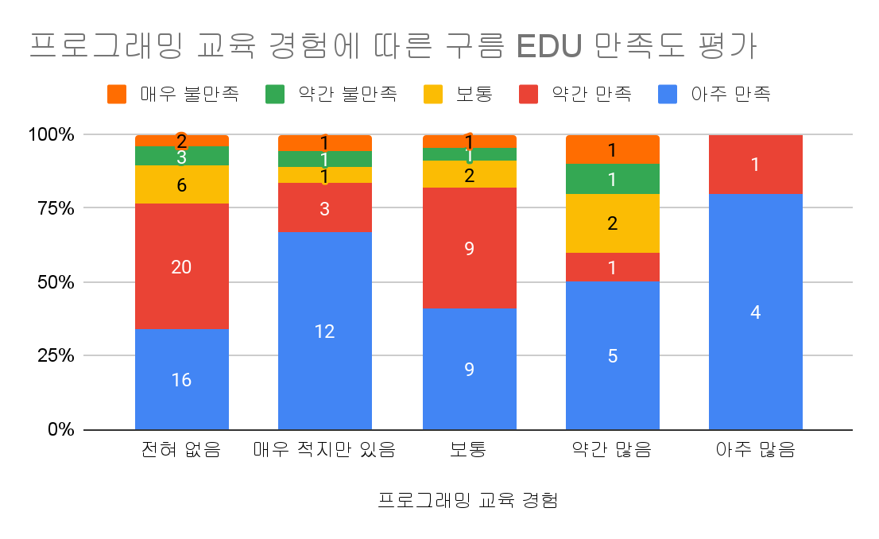

그림 20. 프로그래밍 교육 경험에 따른 구름 EDU 만족도 평가

프로그래밍 교육 경험에 따른 구름 EDU 만족도 평가 분석 결과, 교육 경험이 “전혀 없음”에서 76.6%, “매우 적지만 있음”에서 83.3%, “보통”에서 81.8%, “약간 많음”에서 60%, “아주 많음”에서 100% 만족하는 것으로 나타나 대체적으로 긍정적으로 평가하였다.

# 4. 결론

“프로그래밍 원리와 실습” 교과목 수강생을 대상으로 11가지 문항, 강의 만족도, 수강 이전 프로그래밍 교육 경험, 강의 난이도, 숙제/퀴즈 분량, 숙제 난이도, 컴퓨터 전공에 대한 흥미 변화, 구름 EDU 사용 만족도와 장/단점, 학부 재원 투입에 대해 질의하였다. 해당 설문 조사를 바탕으로 각 질문에 대한 기초 분석을 실시하였고 강의에 만족한 집단과 그렇지 않은 집단을 비교하여 어떤 부분에서 강의에 만족 또는 불만족하는지 파악하고자 심화 분석을 실행하였다. 프로그래밍 교육 경험에 따라 전반적인 강의 요소에 대해 어떤 판단을 하는지 분석하기 위한 심화 분석도 진행하였다.

기초 분석 결과 85% 이상의 수강생이 "약간 만족" 또는 "아주 만족"이라고 답하며 긍정적으로 평가하였다. 수강생의 10명 중 6명 이상(63.7%)이 대학 진학 이전 프로그래밍 교육 경험이 거의 없는 것으로 나타났다. 강의 난이도에 대해서는 “아주 어려움”과 “어려움”을 선택한 수강생이 55.9%로 과반을 넘게 차지하였으며 이는 “아주 쉬움”과 “약간 쉬움”을 택한 수강생의 6.4배에 달한다. 숙제와 퀴즈 분량은 절반 정도(49.0%)의 수강생이 “적절함”을 선택하였고 “약간 많음”을 선택한 수강생이 40.2%를 차지하였다. 그 난이도에 대해서는 73.5%의 수강생이 “약간 어려움”과 “아주 어려움”을 택하여 숙제가 어렵다고 평가하였다. 수업 이후 63.7%의 수강생이 “크게 증가” 또는 “조금 증가”로 답하여 전공에 대한 관심과 흥미가 증가되었다. 클라우드 기반 프로그래밍 학습 환경인 구름 EDU에 대해 “아주 만족”과 “약간 만족”을 합쳐 78.4%의 수강생이 만족스럽다고 평가하였으며, 장점으로는 “자동 채점을 통한 빠른 평가 확인”과 “쉬운 사용”, “빠른 시스템 동작”을 뽑았고 단점으로는 “자동 채점의 부정확성”, “프로그래밍 지원 도구 부족”, “강사/조교와의 소통이 어려움”을 뽑았다. 학부 프로그래밍 교육 환경 구축 방향에 대해서는 57.8%가 의견이 없다고 답하였으며 “PC-Server” 환경보다는 “클라우드” 환경을 택한 수강생이 2.6배 많았다. 수업은 대체적으로 만족스러웠으며 숙제와 퀴즈의 분량은 적절하였고 전공에 대한 흥미가 증가하였으며, 새롭게 도입한 구름 EDU는 만족스러웠다고 정리된다. 드러난 문제점은 강의 난이도가 어렵다는 점과 숙제의 난이도가 어렵다는 점을 들 수 있다.

불만족스러운 부분에 대한 개선을 위해 강의에 만족한 그룹과 그렇지 않은 그룹에 대한 심화 분석 결과, 강의에 만족한 그룹의 51.1%가 강의가 어렵다고 평가하였고 만족하지 않은 그룹에서는 85.7%가 강의가 어렵다고 평가하였다. 숙제와 퀴즈 분량은 강의에 만족한 그룹의 44.3%가 많다고 평가하였으며 만족하지 않은 그룹에서는 78.6%가 분량이 많다고 평가하였다. 숙제 난이도에서는 만족함 그룹의 70.5%가 어렵다고 답했으며 만족하지 못한 그룹에서는 92.9%가 숙제가 어렵다고 평가하였다. 강의를 만족한 그룹에서는 68.2%가 흥미가 증가하였지만 만족하지 않은 그룹에서는 35.7%만이 흥미가 증가하였다. 구름 EDU에 대한 평가는 강의에 만족한 그룹의 81.8%가 만족하였으며 강의에 만족하지 않은 그룹은 57.1%가 구름 EDU에 만족하였다고 답했다. 강의에 만족한 집단과 그렇지 않은 집단 간에 유의미한 차이가 있다. 강의에 만족하지 못한 그룹은 강의가 난이도가 어렵다고 답한 비율이 1.7배 많았고 숙제/퀴즈 분량이 많다고 답한 비율이 1.8배, 숙제 난이도가 어렵다고 답한 비율이 1.3배, 흥미 변화가 증가했다고 답한 비율이 0.5배, 구름 EDU 만족한다고 답한 비율의 1.4배였다.

프로그래밍 교육 경험에 따른 심화 분석 결과, 교육 경험이 없을수록 강의 난이도가 어렵다고 답했으며 숙제/퀴즈 분량에 대해서는 교육 경험이 “매우 적지만 있음”에서 분량이 많다고 답한 수강생이 72.2%로 가장 많았고 “전혀 없음”, “보통”, “약간 많음” 순이었다. 숙제 난이도가 어렵다고 답한 수강생은 교육 경험이 전혀 없는 경우 87.2%, 매우 적지만 있는 경우 83.3%, 보통인 경우 63.6%, 약간 많은 경우 40%, 아주 많은 경우 20% 순으로 나타났다. 컴퓨터 전공에 대한 관심이 줄어든 경우는 교육 경험이 “전혀 없음”에서 12.8%, “매우 적지만 있음”에서 11.1%를 차지하였다. 구름 EDU에 대한 만족도는 모두 60% 이상으로 긍정적으로 평가하였다.

강의에 불만족한 수강생은 강의가 어렵고 숙제와 퀴즈의 분량이 많으며 숙제 난이도가 어렵다고 답하였으며 사전 프로그래밍 교육 경험이 없을수록 강의 난이도가 어렵고 숙제와 퀴즈 분량이 많으며 숙제 난이도가 어렵다고 답하였다. 따라서 진단 결과 강의와 숙제의 난이도를 낮추거나 사전 프로그래밍 교육을 확대 시행한다면 더 완벽한 강의가 될 것이라 판단한다. 구체적으로 프로그래밍 강의를 1-1학기와 1-2학기로 분리하여 배우는 방법, 여름 방학 동안 PLATO나 edwith 같은 시스템을 통하여 기초 강의를 예습할 수 있도록 하고 비교과 마일리지, 우수자 장학 혜택을 주어 참여를 유도하는 방법을 제안한다.

 **이승윤 / SeungYun, Lee (**[**GitHub**](https://github.com/LeeSeungYun1020)**)**

대학 전까지 프로그래밍은 전혀 접해보지 못하였다. 1학년 입학 후 처음 C프로그래밍을 배우고 홀짝게임, 숫자야구 프로그램을 만들며 프로그래밍에 대한 흥미를 느끼게 되었다. 2학년 때는 Java 프로그래밍을 배우면서 십이장기, 체스를 swing으로 제작하였다. 공군에 입대하여 휴학하였고 복무 중 부대의 지원으로 국방오픈소스아카데미에 참가하여 교육 기회를 얻었고 시험에 통과하여 본선 대회 준비를 위해 앱, 서버, 데이터베이스 관련 내용을 공부하였다. 본선에서는 병력 관리 시스템의 서버와 데이터베이스 부분을 담당, 어플리케이션과 디자인을 맡은 다른 2명과 공동 출품하였다. 군 전역 후에는 kotlin을 배워 android wear(현 wear os)를 대상으로 한 통화 기능 제어 어플리케이션과 사칙연산을 활용한 모바일 게임을 개발하였다. 이후 복학하여 아두이노를 이용하여 개인형 이동수단을 위한 스마트 헬멧을 고안하여 2명의 팀원과 공동 제작하였으며 나태한 나를 보완해줄 중요도와 긴급도에 따라 할 일을 결정해주는 우선 순위 기반 시간 관리 어플리케이션을 개발하였다. 이후 우리 학교 코딩 역량 관리 시스템의 멘토링 기능 개발에 착수하여 서버, 데이터베이스, 사이트를 공동 제작, 출품하여 수상하였으며 웹에도 큰 재미를 느끼고 있다. 플랫폼 기반 프로그래밍 (Java)과 C++ 프로그래밍 과목 조교로 활동하며 과제 첨삭과 질의 응답 수업을 진행하였고 특히 문제를 직접 출제하게 되면서 부족한 부분을 감지하였고 이를 채워나가기 위해 애쓰고 있다.

입학할 당시 알파고와 이세돌의 대국으로 인공지능에 대한 사람들의 관심이 증가한 것으로 기억한다. 나는 인공지능보다는 모바일, 웨어러블 장치에 대한 관심이 더 컸고 인공지능은 무조건 알아야하는 것이라기 보다는 반짝 유행하는 분야 정도로 생각하였다. 아직까지도 인공지능을 필수적으로 알아야 하는가에 대해서는 확신이 없다. 인공지능, 기계 학습, 데이터 마이닝과 연관된 데이터 과학이라는 개념에 대해서 알아두어야 한다는 것에는 동의한다. 생산되는 데이터들이 늘어나면서 데이터 분석 능력이 필수적인 능력으로 대두되고 있다고 판단하였기 때문이다. 예를 들어 같은 사용자 경험 정보를 수집하여 부족한 부분을 개선하여 기존 제품을 강화하거나 새로운 제품 개발에 사용하였더라도 분석 능력의 차이에 따라 다른 결과로 이어질 수 있다. 전문적인 데이터 과학자, 분석가, 엔지니어 또는 인공지능 엔지니어가 될 생각은 없다. 그러나 어떤 분야로 나아가더라도 데이터 분석, 해석 능력이 나에게 도움이 될 것이라 생각한다. 데이터과학입문 과목을 시작으로 인공지능, 데이터 마이닝 같은 과목들도 수강하여 내 공간을 채워볼 것이다.